
空知地本ニュース
2010年度第21号
2010年9月3日

発行元 自治労空知地方本部書記局 TEL 0126-22-6519

ともに先へ、先へ。
えさき たかしさん、
「参議」となって空知を訪問
９月１日、先の参議院選挙で正式に自治労協力国会議員となった「えさき たかし」参議院議員が空知に来訪した。

朝、新夕張駅で議員バッチを付けた元気な江崎参議と再会した。前回の空知入りは昨年10月、空知に入るのは約１年ぶりとなる。
最初に夕張市を訪問。夕張市は現在、行政執行体制の２割が他自治体からの派遣職員によって成り立っているが、来年３月で９名の派遣職員が引き上げる予定で、定年退職者と合わせると11名の職員が一気に減少となる。行政がまわらなければ市の再建が停止する恐れもあり、緊急的かつ重要な課題となっている実情を江崎参議に直接伝えた。
江崎参議は真摯に受け止め、「自分の役割として取り組んでいく」と力強く話していた。

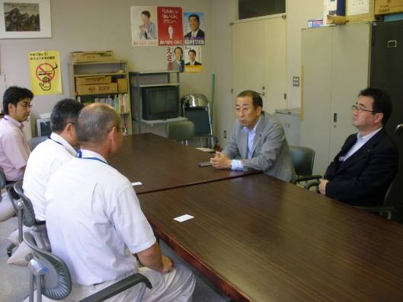
その後、栗山町職労→南幌町職→月形町職労→奈井江町職労→上砂川町職労→雨竜町職労→北竜町職労→沼田町職→妹背牛町職とすべての町職単組を駆け巡った。
さらに夜は空知地本都市連絡会議に参加し、空知総支部も含めた都市単組に向けて挨拶した。

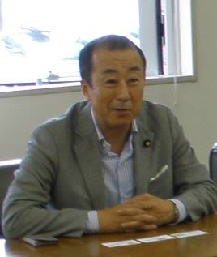

江崎参議は、各単組に対し「地域主権には３つの『げん』が必要だ。『権限』『財源』『人間』。しかし、最後の『人間』が大事にされていない。公務員に色々な削減してしまっては、本当の意味での地方自治は成り立たない。」と訴えていた。
空知は南北に長いため、昼食の時間もなく走らなければ一日で全単組を網羅するのは不可能…。
今回は書記局が強行スケジュールを組んでしまったのだが、江崎参議は嫌な顔一つせず、「全国は広くて来たくてもなかなかまわることはできんけん、こういった機会にできるだけ多くの皆さんと話しができることは助かるばい。」と対応してくれた。
改めて自治労の代表として「江崎参議が誕生したことの大きな意義」を感じた一日だった。
江崎参議、これからも自治労の代表として頑張ってください！

